Proměna koupelny v paneláku: Stála 70 000 korun
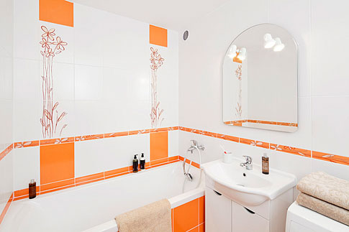
Foto: RAKO
Novou kouplenu změnily především použité obklady
Tak tahle rekonstrukce se moc nepovedla! To si mohla říct Petra z Teplic, když se nastěhovala do panelákového bytu, jehož původní majitel si předělal staré umakartové jádro na novou koupelnu. Jenže mu došly peníze, a tak místo klasických obkladů zvolil tehdy oblíbené obkladové panely. Jejich tmavá barva ale už tak malý prostor ještě zmenšila. Proměna byla nutná!
Nová majitelka tentokrát neopakovala chyby původního vlastníka a návrh koupelny si nechala udělat od profesionálů v koupelnovém studiu. Zadání pro ně bylo jasné: prostor musí obsahovat základní vybavení, tedy ideálně vanu i sprchu, samozřejmě umyvadlo s úložnými prostory, prostor by také měl působit světlým dojmem a člověk by se v něm měl cítit příjemně. I když rodina měla k dispozici vizualizaci od odborníků, během samotných prací zde přece jen došlo k určitým změnám, k nimž se přistoupilo „za pochodu". Bylo například nutné zmenšit umyvadlo, aby se vedle něj vešla pračka, a majitelka zvolila i trochu jiný způsob obložení stěn.
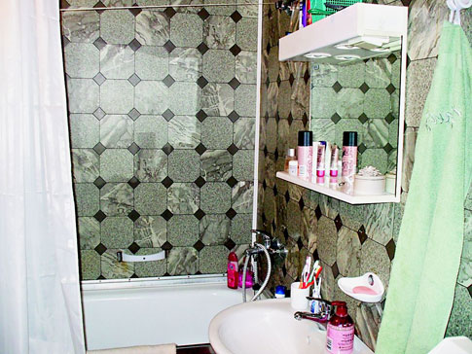Foto: RAKOŠedozelené stěny původní prostor zmenšovaly

Umakart byl pryč, krása se nedostavila
Bývalý majitel Petře přece jen rekonstrukci o dost ulehčil. Vyboural totiž staré umakartové jádro a nahradil ho zděnou koupelnou, kterou o několik centimetrů rozšířil na úkor chodby. Také předělal veškeré rozvody včetně vody, odpadů a elektřiny. Noví majitelé se tak mohli věnovat jen vnitřním úpravám, pohrát si s uspořádáním jednotlivých zařizovacích předmětů, a především s barvami.
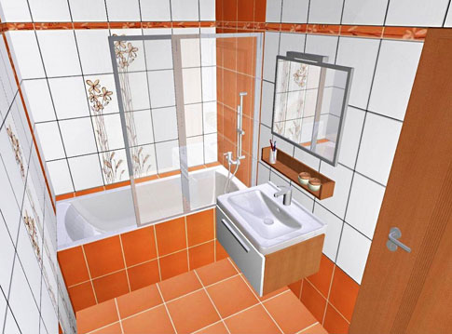Foto: RAKONa vizualizaci je zakreslená vanová zástěna, na kterou majitelé ještě šetří
Vana zůstala na stejném místě jako před rekonstrukcí a vyplňuje celou šířku místnosti, která je 160 centimetrů. Jak je vidět na vizualizaci, nevzhledný závěs má nahradit vanová zástěna. Díky ní se zde dá koupat i sprchovat bez toho, že byste po sobě museli vytírat podlahu. Na reálných fotkách zatím chybí, neboť na ni majitelům nezbyly peníze.
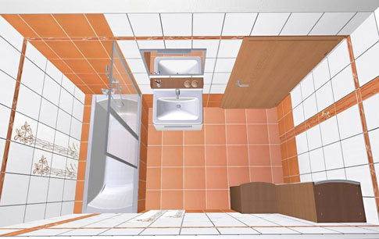Foto: RAKODo koupelny se vešla nejen vana a umyvadlo, ale i skříňky na ručníky a kosmetiku
Díky zmenšení umyvadla zbyl nejen pod ním, ale i naproti vstupním dveřím prostor na skříňky, které poskytnou nezbytný úložný prostor.
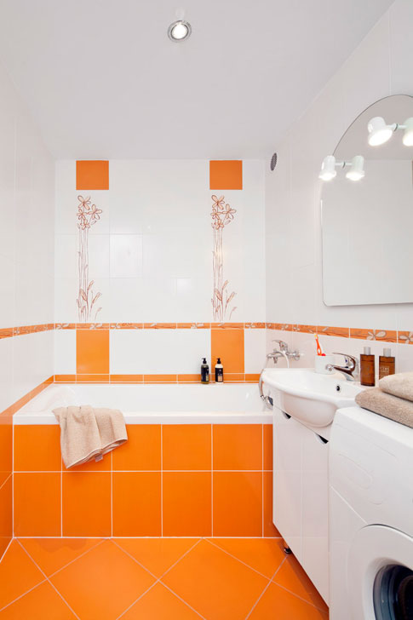Foto: RAKOPodlaha a obklad vany dostaly tmavě oranžovou barvu

Obklady dokonaly proměnu
Zcela jiný vzhled získala koupelna díky výměně obkladů a dlažby. I když s výběrem měli opět pomoci profesionálové, vybraly je děti. Rodičům se líbila a schválili ji i odborníci, ta proč přání potomků nějak měnit?
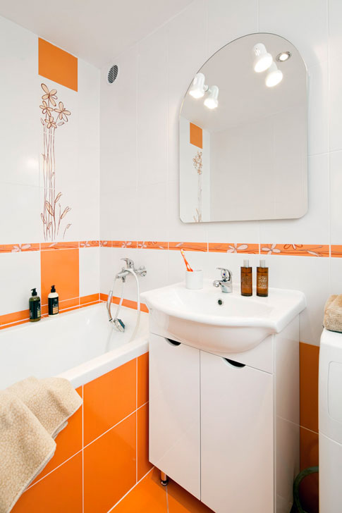Foto: RAKOMajitelé zvolili menší umyvadlo, aby se vedle něj vešla i pračka
„Na podlaze je dlažba v tmavší oranžové barvě, která má na sobě dekor připomínající spadlé kapky rosy. Kapky vody z vany či od umyvadla se tak v ní krásně ztratí a majitelka nebude mít tendenci neustále brát do ruky hadr a chtít je vytírat,“ říká Pavla Nováková ze společnosti Lasselsberger. Stejný dekor – tedy kapky – jsou i na bílých obkladech Linea, které pokrývají stěny koupelny. Totéž pravidlo o úklidu tedy platí i pro ně. Aby však prostor nevypadal fádně, po celém obvodu koupelny se táhne ozdobná listela s jemným květinovým vzorem. Ve vizualizaci byla tato listela navržená v horní části stěny, majitelku však zaujala tak, že ji nechala posunout níž, aby měla dekor více na očích. Před minimalismem totiž dává přednost dekorativnímu stylu.


Poraďte se s designérem

Ivana Schneiderová
Od roku 2007 provozuje vlastní studio zaměřené na poradenství a návrhy interiérů, později i realizaci. Poradí zdarma i vám!
Poradíme vám zdarma!
Zajímavě působí stěna za vanou, kde vznikly vždy ze třech speciálních dlaždic dva květinové obrazy. „Tvoří kompromis mezi Petřiným přáním světlé koupelny a zároveň odpovídají jejímu požadavku, aby koupelna byla zdobnější, než určují současné moderné trendy," říká Pavla Nováková.
Že by se taková koupelna líbila i vám? Pak vás jistě bude zajímat, že rekonstrukce přišla na zhruba 70 tisíc korun.
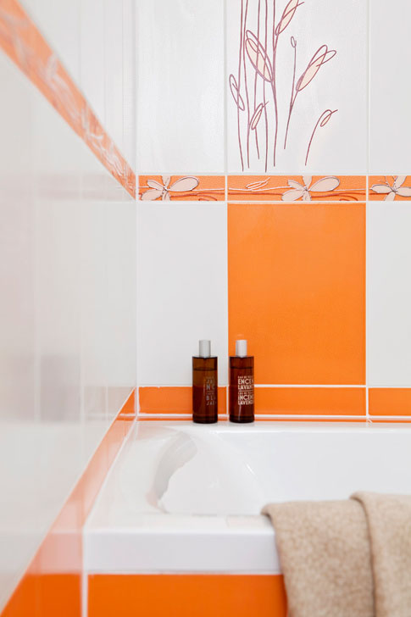Foto: RAKOBílé obklady na stěnách doplňuje ozdobná listela s jemným květinovým vzorem
Máte v koupelně raději jednoduchost, nebo byste také dali přednost dekorativnímu stylu jako Petra? Řekněte to ostatním v diskusi pod článkem.

